Sud-Ouest du 28 avril 2018

Coutras : Des médecins salariés

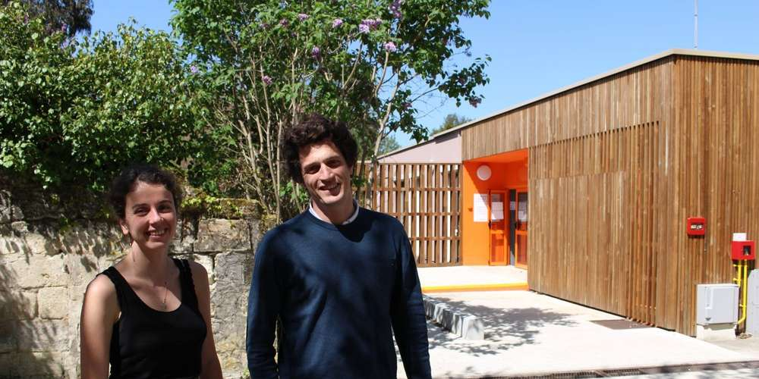
Tiana Guilhem-Ducleon et Paul-Emmanuel Sciaux, deux des quatre médecins en poste au sein du centre de santé.
PHOTO L. D.

Pour pallier le manque de généralistes, l’hôpital et la Ville se sont unis pour créer un centre de santé qui salarie quatre docteurs.

Sur les 8 000 habitants de Coutras, la moitié ne disposait pas de médecins référents en 2014/2015. Face à ce constat alarmant, l’Agence régionale de santé (ARS) a proposé à l’hôpital « une expérimentation » : la création d’un centre de santé hospitalo-communal au sein duquel les médecins seraient salariés afin de les dégager de toutes les tâches administratives et comptables.

Dans le même temps, la Ville est sollicitée. Cette dernière décide alors de mener son propre diagnostic. « On a réuni l’ensemble des médecins et professionnels paramédicaux et on s’est rendu compte que sur les huit généralistes, deux allaient partir à la retraite », indique Alain Jambon, adjoint à la Ville de Coutras.

De son côté, l’hôpital a rapidement dit oui. « Nous n’avons pas intérêt à avoir des déserts médicaux autour de nous car cela sature les urgences », indique Patrick Hubert, directeur adjoint du centre hospitalier Robert-Boulin, en charge de la coordination de ce projet innova

« Être attractif »

« L’objectif, c’était d’être attractif pour de jeunes médecins qui aujourd’hui ne veulent plus être corvéables et s’embarrasser avec la paperasse », relate Patrick Hubert. Outre des semaines à 35 heures, les généralistes en poste bénéficient d’un minimum de salaire assuré pendant deux ans. Grâce à ces conditions, le centre de santé a ouvert en septembre 2017 avec quatre jeunes médecins et une secrétaire.

Parmi eux, Tiana Guilhem-Ducleon, une trentenaire qui, suite à un désistement, a rejoint la structure en fin 2017, séduite par cette organisation. Si chez les « anciens » docteurs, le salariat est souvent mal vu, « dans ma génération, on en parle de plus en plus, d’autant que nous ne sommes pas formés à la gestion de cabinet durant nos études », confie-t-elle. Elle reconnaît une petite perte salariale mais un gain de confort. Selon elle, « le nouveau luxe, c’est le temps disponible et non plus l’argent ». Et d’expliquer qu’aujourd’hui, 75 % des diplômés sont des femmes qui, avec une vie de famille, ne sont pas prêtes à travailler de 8 à 22 heures.

D’autres activités espérées

Le projet se veut tripartite. La Ville a acheté le bâtiment, un ancien centre médical privé, pour un peu moins de 250 000 euros, auxquels s’ajoutent 259 000 euros d’études et de travaux dont une bonne partie a été subventionnée. L’hôpital de Libourne s’est chargé de l’ingénierie du projet et apporte son expertise en termes de gestion. Et l’ARS a apporté une subvention pour équiper les lieux en mobilier et informatique et assure le minimum de rémunération le temps que la patientèle soit constituée durant les deux premières années.

À terme, l’objectif est d’y développer des actions de prévention sur le diabète, les addictions… et de mettre en place des consultations de spécialistes délocalisées de l’hôpital, en plus de la télémédecine.

